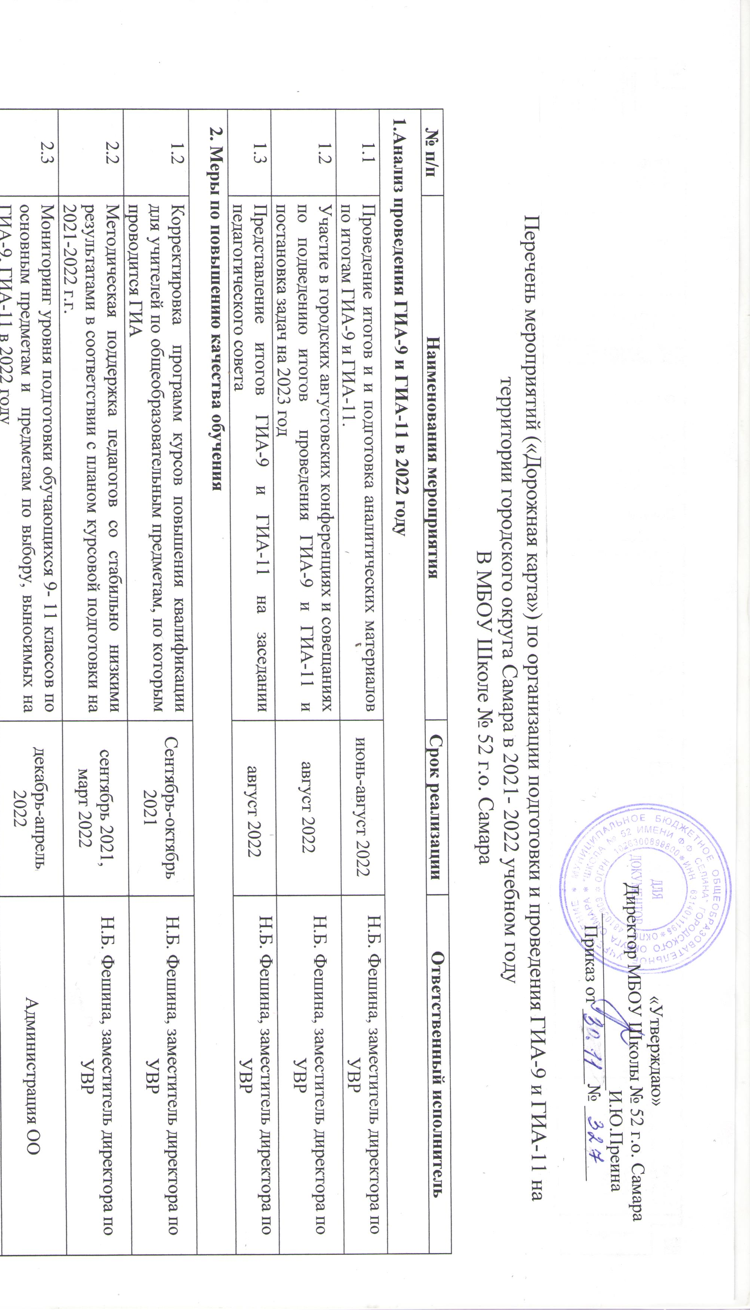

3. Нормативно - правовое обеспечение ГИА-9, ГИА-11
3.1 |  | Подготовка нормативных правовых актов школьного уровня по подготовке к участию к ГИА-9 и ГИА-11 в 2021-2022 учебном году. Приведение школьной нормативной правовой документации в соответствие с федеральными, региональными и муниципальными нормативными правовыми актами. | в течение года | Н.Б. Фешина, заместитель директора
3.2 |  | Циклограмма приказов:  - о назначении ответственных за подготовку и проведение ГИА -9 и ГИА-11; информирование обучающихся 9-11 классов и их родителей (законных представителей) о порядке проведения ГИА-2021-2022.  - о назначении ответственных за формирование школьной базы данных с целью формирования муниципальной части региональной информационной системы (РИС) об участниках ГИА-9, ГИА-11 2021-2022;  - об утверждении Плана мероприятий («дорожная карта») по подготовке обучающихся 9-11 классов к государственной итоговой аттестации (ГИА);  - о подготовке и проведении итогового сочинения (изложения) как условия допуска в 11 классах  - о подготовке и проведении устного собеседования по русскому языку как условия допуска к ГИА в 9 классах;  - о предоставлении документов для проведения ГИА-9 для обучающихся с ограниченными возможностями здоровья, инвалидов, обучающихся на дому, которые нуждаются в организации особых условий при проведении экзамена (далее-ОВЗ);  - о направлении работников школы в качестве сопровождающих обучающихся 9, 11 классов на ОГЭ, ГВЭ, ЕГЭ | сентябрь  сентябрь  ноябрь  декабрь  январь  (по запросу)  май-июнь | Н.Б. Фешина, заместитель директора
4. Участие в обучении лиц, привлекаемых к проведению и участию ГИА-9, ГИА-11:
4.1 |  | членов ГЭК, руководителей ППЭ, организаторов ППЭ, технических специалистов ППЭ, общественных наблюдателей, ответственных за работу с апелляциями, ответственных за передачу результатов, специалистов по проведению инструктажа и обеспечению лабораторных работ, экзаменаторов-собеседников, экспертов, оценивающих выполнение лабораторных работ по химии. | апрель– май 2022 | Н.Б. Фешина, заместитель директора
4.2 |  | учителей-предметников по вопросам подготовки обучающихся к ГИА-9, ГИА-11 | в течение года, по расписанию курсовой подготовки | Н.Б. Фешина, заместитель директора
4.3 |  | учителей-предметников, привлекаемых  - к проведению итогового сочинения (изложения) (ГИА-11)  - к проведению итогового собеседования по русскому языку (ГИА-9) | в течение года | Н.Б. Фешина, заместитель директора
5. Организационное сопровождение ГИА-9, ГИА-11
5.1 | Отчет о планируемом количестве участников ГИА-9, ГИА-11 |  | октябрь |  | Н.Б. Фешина, заместитель директора
5.2 |  | Предложения по формированию составов лиц, привлекаемых к проведению ГИА-9 и ГИА-11:  - членов ГЭК;  - руководителей ППЭ;  - организаторов ППЭ;  - технических специалистов ППЭ;  - членов предметных комиссий;  - общественных наблюдателей;  - специалистов по проведению инструктажа и обеспечению лабораторных работ;  - экзаменаторов-собеседников;  - экспертов, оценивающих выполнение лабораторных работ по химии;  - ответственных за работу с апелляциями;  - ответственных за выдачу результатов; | по графику | Н.Б. Фешина, заместитель директора
5.3 |  | Сбор и анализ информации о предварительном выборе предметов участниками ГИА-9 и ГИА-11 в 2022 году. | октябрь 2021 | Н.Б. Фешина, заместитель директора
5.4 |  | Формирование РИС ГИА-9, ГИА-11  - сведения об обучающихся: фамилия, имя, отчество, реквизиты документа, удостоверяющего личность, СНИЛС, номер класса, перечень учебных предметов;  - форма ГИА  - информация о лицах, привлекаемых к проведению ГИА | по графику | Н.Б. Фешина, заместитель директора
6. Организация и проведение ГИА-9, ГИА-11
6.1 |  | Организация подачи заявлений и согласий на обработку персональных данных для участия в ГИА:  - заявление и согласие на обработку персональных данных обучающихся 11 класса для участия в итоговом сочинении (изложении);  - заявление и согласие на обработку персональных данных обучающихся 9-х классов для участия в итоговом собеседовании по русскому языку;  - заявления обучающихся 11 класса для участия в ЕГЭ;  - заявления обучающихся 9-х классов для участия в ОГЭ, ГВЭ | не позднее, чем за 2 недели до написания  до 1 февраля 2022  до 1 марта 2022 | Н.Б. Фешина, заместитель директора
6.2 |  | Проведение пробного сочинения (изложения) | октябрь, ноябрь 2021 | М.Г.Анисимова, заместитель директора  Н.Б. Фешина, заместитель директора
6.3 |  | Организация и проведение итогового сочинения (изложения):  - основной срок  - дополнительные сроки | 1 декабря 2021 г.  2 февраля 2022 г.  4 мая 2022 г. | М.Г.Анисимова, заместитель директора  Н.Б. Фешина, заместитель директора
6.4 |  | Организация и проведение тренировочного мероприятия по проведению итогового собеседования по русскому языку | Январь 2022 | М.Г.Анисимова, заместитель директора  Н.Б. Фешина, заместитель директора
6.5 |  | Организация и проведение итогового собеседования по русскому языку:  - основной срок  - дополнительный срок | 9 февраля 2022  9 марта 2022, 16 мая 2022 | Н.Б. Фешина, заместитель директора
6.6 |  | Ознакомление с результатами участников ГИА-9, ГИА-11 и их родителей | в течение одного рабочего дня со дня их передачи в образовательные организации | Ответственный за получение результатов ГИА-9,ГИА-11
6.7 |  | Организация подачи апелляций от участников ГИА-9, ГИА-11 | В течение 2-х дней после объявления результатов | Ответственный за апелляцию
6.8 |  | Проведение диагностических и тренировочных работ в 9-11 классах по русскому языку и математике; по предметам по выбору | ноябрь 2021  январь, март 2022 | М.Г.Анисимова, заместитель директора  Н.Б. Фешина, заместитель директора
6.9 |  | Предварительный анализ результатов ГИА-9, ГИА-11 |  | Н.Б. Фешина, заместитель директора
7. Мероприятия по информационному сопровождению ГИА-9, ГИА-11
7.1 |  | Ознакомление организаторов ГИА-9 с Порядком проведения государственной итоговой аттестации по образовательным программам основного общего образования.  - с проведением процедуры проведения ГИА;  - с правилами заполнения бланков ОГЭ, ГВЭ  - с формами ОГЭ, ГВЭ  Ознакомление организаторов ГИА-11 с Порядком проведения государственной итоговой аттестации по образовательным программам среднего общего образования.  - с проведением процедуры проведения ГИА;  - с правилами заполнения бланков ОГЭ, ГВЭ  - с формами ЕГЭ, ГВЭ |  | Н.Б. Фешина, заместитель директора
7.2 |  | Ознакомление участников ГИА-9, их родителей (законных представителей) с Порядком проведения государственной итоговой аттестации по образовательным программам основного общего образования.  - с проведением процедуры проведения ГИА;  - правилами заполнения бланков ОГЭ, ГВЭ  Ознакомление участников ГИА-11, их родителей (законных представителей) с Порядком проведения государственной итоговой аттестации по образовательным программам среднего общего образования.  - с проведением процедуры проведения ГИА;  - с правилами заполнения бланков ОГЭ, ГВЭ | ноябрь-апрель | Н.Б. Фешина, заместитель директора
7.3 |  | Своевременное информирование участников ГИА, их родителей (законных представителей), работников ГИА о месте и времени проведения ГИА | не позднее чем за 3 дня до проведения ГИА | Н.Б. Фешина, заместитель директора
7.4 |  | Размещение информации по подготовке и процедуры проведения ГИА-9, ГИА-11 | по мере поступления документов | Н.Б. Фешина, заместитель директора
7.5 |  | Оформление информационного стенда по процедуре проведения ГИА-9, ГИА-11 | весь период проведения экзаменационной кампании | Н.Б. Фешина, заместитель директора
7.6 |  | Информирование участников ГИА, их родителей (законных представителей) о месте и сроках подачи апелляции | В течение 2-х дней после объявления результатов | Н.Б. Фешина, заместитель директора

